**List živočicha**

žížala obecná

VZHLED:

* žížala má červovitý tvar
* dorůstá až 30 cm

EKOLOGICKÉ NÁROKY:

* živí se listím a drobnými mrtvými živočichy
* vyskytují se na celém světě kromě polárních a pouštních oblastí

ZAJÍMAVOSTI:

* žížala nemá plíce
* umí kypřit půdu

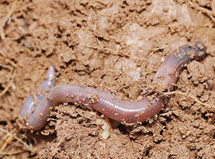 zdroj obrázku: prirodovedci.cz